关于征集国家自然科学基金资助成果的通知

国家自然科学基金项目负责人：
30多年来，在国家自然科学基金支持下，我国科学家在一些科学前沿和富有潜在价值的创新发展领域取得了重要突破，涌现了大量创新性科研成果。为了加强对这些科研成果的传播，以扩大这些成果的影响力，提升公众对基础研究的认知，同时也为了扩大基金委的声誉和在公众中的认知度，提升基金委和基础研究在社会上的影响力，国家自然科学基金委员会科学传播中心特开设《基金成果》栏目，系统性地报道国家自然科学基金资助项目所获得的研究成果及最新研究进展，全面、系统地展示国家自然科学基金资助项目的创新性研究成果。
在研究过程中，如有高水平论文发表，请及时撰写研究成果新闻稿并发送至liuyuebo@mail.shufe.edu.cn，由科研处向国家自然科学基金委员会科学传播中心投稿，实现国家自然科学基金资助成果的及时传播。科研处将长期接收投稿，请项目负责人积极参与，扩大研究成果影响力。
联系人：刘月波 电话：65904366
科研处
2018年4月23日

附件1：投稿要求
稿件应以 Word 文档提交，1000-3000 字，投稿时最好能同时提交能够反映研究成果的高分辨率彩色图片一张。稿件中应列出反映项目研究成果所发表的高水平研究论文信息，并提供相应的原文链接网址。
稿件采用通栏排版，要求图表清晰，简化字以正式公布的为准，公式符号规范，力求内容充实精炼。
投稿时请在稿件中注明该成果获得国家自然科学基金资助并标明项目编号。

附件2：《基金成果》投稿范例

华中农大揭示蛋白质SUMO化修饰调控稻瘟菌致病机制
作者 刘彩云
植物病原真菌的致病过程，需要大量致病相关蛋白发挥功能，这些蛋白的功能在致病过程中受到不同生物学水平的精细调控。SUMO化修饰（Small Ubiquitin-Like Modifier）是一种类泛素化修饰，与泛素化修饰通常介导蛋白降解的功能不同的是，SUMO化修饰通常调控蛋白稳定性，蛋白质核-质转运，以及蛋白结合功能等。
近日，华中农业大学植物科学技术学院陈小林研究组在New Phytologist杂志在线发表了题为“Global analysis of sumoylation function reveals novel insights into development and appressorium‐mediated infection of the rice blast fungus ”的研究论文，揭示了蛋白质SUMO化修饰调控稻瘟菌致病机制。
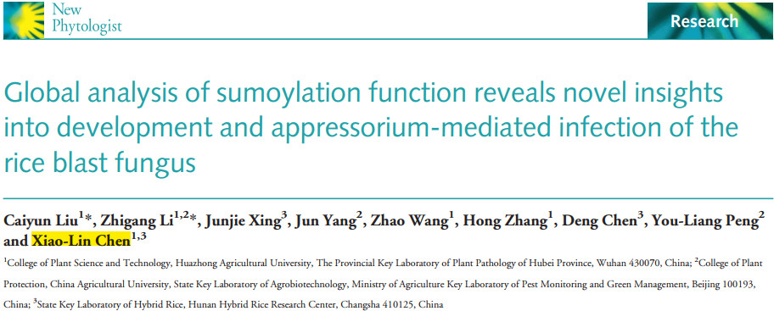
本研究中，研究人员将SUMO化修饰途径基因SMT3（SUMO），AOS1（E1），UBA2（E1），UBC9（E2）和SIZ1（E3）敲除后，均引起稻瘟菌生长变慢，产孢量降低，分生孢子梗形成受阻，表明SUMO化修饰在稻瘟菌生长和产孢等发育过程中均起重要调控作用。这些基因敲除还会引起菌丝细胞变短，分生孢子隔膜变少，以及附着胞核分裂异常等表型，表明SUMO化修饰在稻瘟菌细胞周期相关生物学过程起重要调控作用。进一步还发现，这些敲除体对细胞壁抑制剂，渗透压，活性氧，碱性pH等环境压力均表现出不同程度的敏感，同时各种环境压力均可诱导野生型菌株SUMO化水平升高，表明SUMO化修饰在环境响应过程中起重要调控作用。通过SUMO化修饰蛋白组学分析，鉴定到940个SUMO修饰候选靶标蛋白，生物信息学分析表明它们参与大量与上述表型相关的生物学过程，而且大量已报道的稻瘟菌致病相关蛋白可能是SUMO修饰的靶标蛋白，包括营养储存，环境响应，细胞周期以及信号传导等过程相关的蛋白。
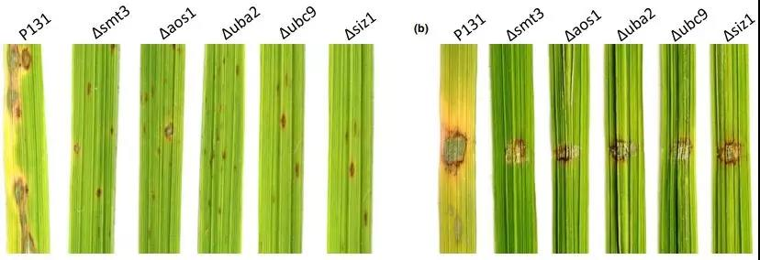
进一步研究证明，SUMO化修饰可直接调控附着胞actin环形成相关的4个Septin蛋白的功能。SUMO基因敲除体中4个Septin蛋白修饰水平显著降低，且Septin蛋白的SUMO位点突变可导致修饰水平降低，致病力减弱，以及蛋白不能正常地定位于actin环，从而揭示了SUMO化修饰通过调控Septins定位于actin环来参与功能性附着胞的形成。同时还发现SUMO化修饰可以调控两种不同的效应蛋白分泌途径。在SUMO基因敲除体中，定位于侵染菌丝BIC结构的效应蛋白Avr-Pia和Avr-Piz-t，以及定位于EIHM膜的效应蛋白Slp1均不能被正常分泌，由于这些效应蛋白不含SUMO位点，因此SUMO化修饰可间接调控效应蛋白的分泌。SUMO可能通过直接调控分泌系统的分子伴侣蛋白（如KAR2）来参与不同效应蛋白的分泌，帮助病原真菌突破寄主防卫机制，成功侵染寄主。
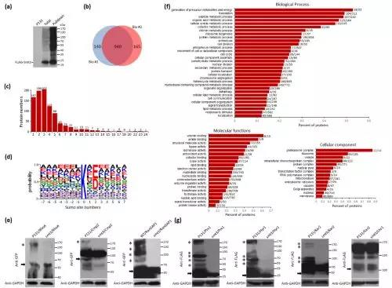
本研究首次在植物病原真菌中系统深入地解析了SUMO化修饰的生物学功能及其调控机制，同时还发现SUMO化修饰调控附着胞actin环的形成和效应蛋白分泌是其参与致病过程调控的关键机制。
植物科学技术学院2016级硕士研究生刘彩云和毕业于中国农业大学的李志刚博士为该论文的共同第一作者，陈小林副教授为通讯作者。项目得到国家自然科学基金 (31571952)和校自主创新基金 (2662015PY085)资助。
论文链接：https://nph.onlinelibrary.wiley.com/doi/full/10.1111/nph.15141

我国学者在醛固酮与血管钙化领域研究中取得新进展
作者：王蕊 李萃
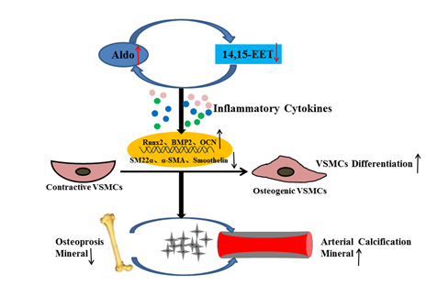
图. 醛固酮在骨-血管轴中促进血管平滑肌细胞从收缩表型向成骨细胞表型转化的效应以及14-15EETs在其中的调节作用。
在国家自然科学基金项目(项目编号：81670676、81422011、 81370837)等资助下，中山大学孙逸仙纪念医院黄辉教授和严励教授课题组，在醛固酮与血管钙化领域中开展研究并取得新进展，研究成果以“Downregulated Serum 14, 15-Epoxyeicosatrienoic Acid Is Associated With Abdominal Aortic Calcification in Patients With Primary Aldosteronism”（血清14,15-环氧化二十碳三烯酸（14,15-EET）水平下调与原发性醛固酮患者腹主动脉钙化发生率的相关性研究）为题，于2018年2月12日在Hypertension（《高血压》）上在线发表。 刘品明、张少玲、高静伟并列第一作者，黄辉和严励教授为文章的共同通讯作者，单位均为中山大学孙逸仙纪念医院。论文链接:http://hyper.ahajournals.org/cgi/ pmidlookup?view=reprint&pmid=29440332。
慢性肾脏疾病（Chronic Kidney Diseases, CKD）发病率在全球呈逐年上升趋势，我国成年人CKD患病率为10.8%(大约1.2亿)。尽管血液净化技术日新月异，但死亡率仍逐年攀升，现已明确导致CKD 患者死亡最主要的原因是心血管并发症。该课题组的系列研究发现血管钙化在其中可能发挥更为重要作用。但目前针对血管钙化的治疗效果不理想，无论是药物、血管介入或外科手术都不能有效逆转，血管钙化发病机制是高血压和肾脏病领域的重要研究方向。
肾素-血管紧张素-醛固酮系统（Renin-Angiotensin-Aldosterone System, RAAS）在CKD和心血管疾病的进程中都扮演极为重要的角色，表现为在心肾疾病中，RAAS均呈现过度激活，而增高的血管紧张素II和醛固酮是其中最为重要的效应分子，RAAS与血管钙化的关系一直也是人们研究的热点。近年来研究发现，醛固酮能促进血管局部氧化应激、炎症，导致血管重构，但是醛固酮与血管钙化的关系一直有极大争议，尤其是缺乏人群研究的直接证据。另外，由于血浆醛固酮水平和血管钙化发生率在CKD中都显著上升，因此要在CKD明确两者是因果关系或并行关系有困难。该课题组分析高血压人群数据，发现醛固酮与冠状动脉钙化并无关系。但是在肾功能受损的高血压人群中，随着血浆醛固酮水平的增高，血管钙化呈上升趋势。与年龄、血压和肾功能匹配的高血压患者相比，在肾功能受损原发性醛固酮增多症患者中，血浆骨形态发生蛋白等成骨因子明显升高，而腹主动脉钙化的发生率几乎增加一倍( 39.1% vs 20.3%,P=0.023)。这说明在肾功能受损的环境下，醛固酮具有促血管钙化的作用。此外还发现在腹主动脉钙化人群伴有14,15-二羟二十碳三烯酸（14,15-DHET）水平增高，而14,15-DHET是花生四烯酸细胞色素P450表氧化酶代谢产物14,15-EETs的降解物，该课题组长期从事这一通路的转化研究，也旁证调控14,15-EETs可能成为肾脏和心血管疾病的重要干预靶标。
该研究首次在人群中证实了醛固酮和血管钙化的正相关关系，而且发现在肾功能受损提供的微环境下，醛固酮将发挥显著促进血管钙化的作用，同时找到了一个潜在的干预靶点14,15-EET，提供了全新角度去探讨醛固酮与血管钙化进展的关系，研究成果有望为血管钙化的治疗策略提供新思路。

南开大学陈弓课题组在多肽大环合成领域获重要突破
作者：康强 黄宝晟 陈拥军
在国家自然科学基金项目 (项目编号：21672105, 21421062) 等资助下，南开大学元素有机化学国家重点实验室陈弓课题组开发了一种强力的环状多肽化合物的化学合成方法，让“高难度多肽成环”反应实现高效、可控。研究成果以“A General Strategy for Synthesis of Cyclophane-braced Peptide Macrocycles via Palladium-catalysed Intramolecular sp3C−H Arylation”（一个基于钯催化分子内碳氢键芳基化来合成带有环芳支架环多肽的通用策略）为题，于2018年 4月2日在Nature Chemistry（《自然·化学》）上发表，论文链接：https://www.nature.com/articles/s41557-018-0006-y。
近年来，为应对新药开发中日益重要的生物靶点研究，探索构建“大环骨架”分子结构在药物化学领域备受关注。与传统的小分子化合物相比，多肽类化合物在构建体积更大的分子构架上有着独特的优势和潜力。既有研究表明，让链状的多肽成环可以在结构坚固性、细胞跨膜性、代谢稳定性等多个方面显著提高多肽的成药性。然而，如何让这些“大个头”的多肽分子“定形”为理想的三维结构并具有良好的药理性质还面临巨大的挑战。
链状多肽底物能否成环通常很依赖于其氨基酸的组成和最终成环的大小。很多链状多肽十分“倔强”，再怎么“使劲”也无法将其扣成环，要想解决这些问题需要发展非常规的策略。受环肽天然产物生物合成的启发，陈弓课题组通过金属催化对链状多肽底物上惰性的烷基碳氢键进行选择性活化，并和带有碘取代的芳香氨基酸侧链进行分子内偶联生成各种环状产物（图1）。该合成方法简洁、高效，底物适用范围广，且能够生成具有独特“苯环支撑架”结构的三维环肽骨架，为构建体积各异的环肽化合物提供了一条通用的途径。
除大环外，具有超高环张力的小环环肽化合物也能通过上述方法高效制备。单晶结构显示，一些作为支撑结构的苯环在环张力作用下发生了罕见的弯曲，从原本的平面结构变成了“类船式”结构（图2）。使用该方法得到的12元环是目前人们能够制备得到的张力最大的非对称环撑苯环化合物，这个成环化学为原本非常难以制得的弯曲苯环化合物提供了一个高效、可靠的合成方法。
通过与美国Calibr生物医学研究中心沈卫军课题组合作，研究团队成功地从实验室随机制备的包含40余种结构的“小型分子库”中发现了一类对依赖于Myc因子的癌症细胞具有高活性和高选择性的先导药物化合物，进而为下游的药物开发奠定了基础。美国的匹茨堡大学的刘鹏教授课题组为该研究做了细致的反应机理计算工作，中国的北京生命科学研究所的齐湘兵课题组为该研究做了相关的药物细胞跨膜性测试工作。陈弓课题组及其合作伙伴希望通过后续对该成环反应和生物活性筛选进行深度挖掘，发现更多具有良好先导药物活性的新型环肽化合物，来应对目前具有挑战性的生物靶点，以推动相关多肽药物研发。
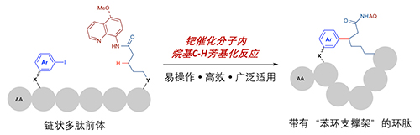
图1.基于钯催化碳氢键活化反应的新型多肽成环策略
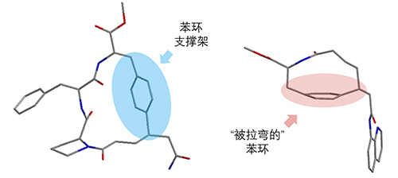
图2.被苯环“扣住”的新颖环肽结构

